2-xonali kvartira (53.19 kv metr)
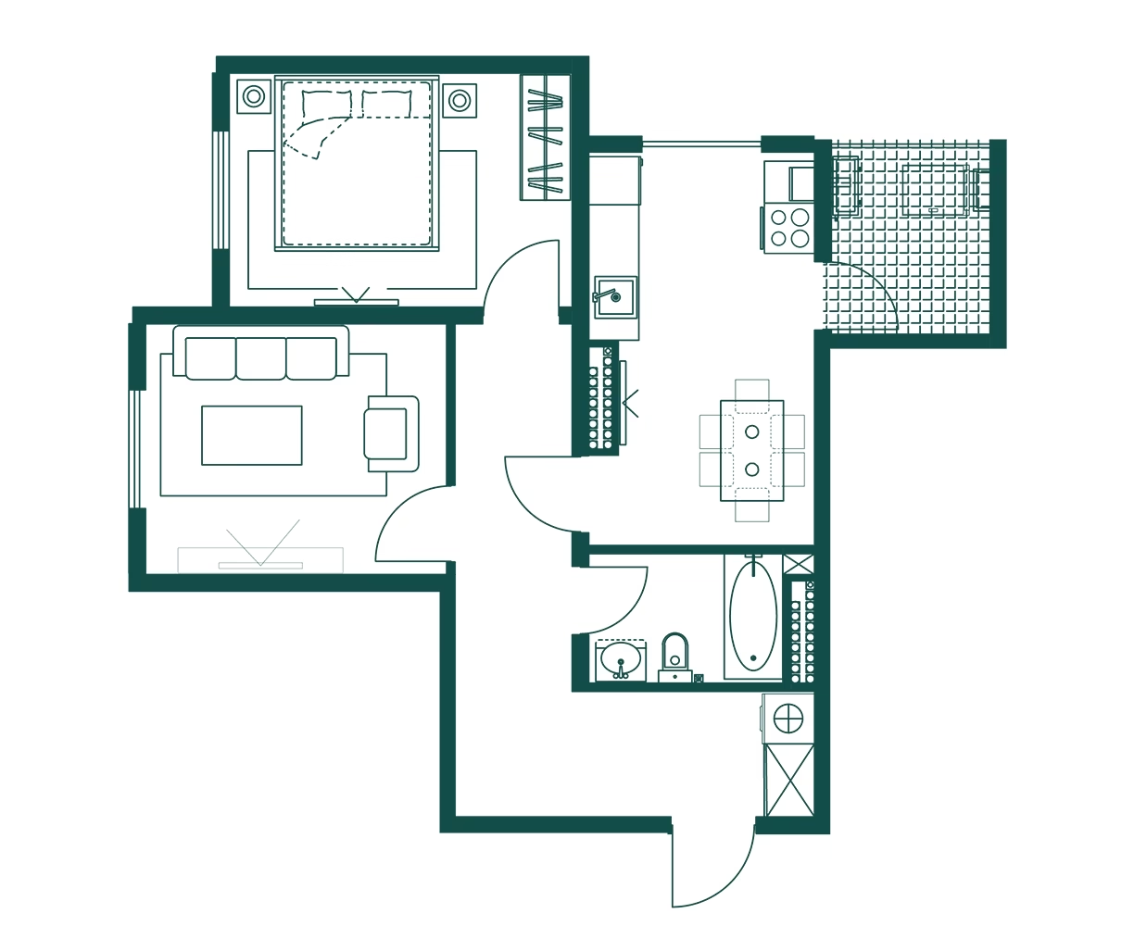
Qavat raqami | Metr kvadrati uchun narx | Umumiy narxi | Boshlang’ich to’lov | Kreditga chiqadigan summa
2, 3, 4, 5, 6 qavatlar | 13 200 000 | 702 108 000 | 282 108 000 | 420 000 000
7, 8, 9, 10, 11 qavatlar | 11 920 000 | 634 024 800 | 214 024 800 | 420 000 000
12, 13, 14, 15, 16 qavatlar | 11 120 000 | 591 472 800 | 171 472 800 | 420 000 000

